**Η ΣΑΤΙΡΑ ΚΑΙ ΤΟ ΚΩΜΙΚΟΤΡΑΓΙΚΟ**

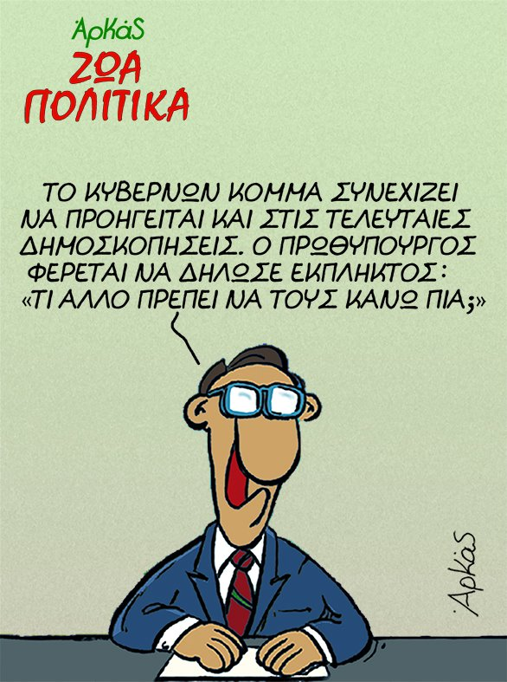

Η σάτιρα, η **επιθετική** μορφή της κωμωδίας, έχει τρία **βασικά** χαρακτηριστικά: τη φαντασία, την **ηθική** βάση και την επιθετικότητα. Η σάτιρα «επιτίθεται» ιδίως σε πολιτικούς θεσμούς και στους **εκπροσώπους** τους. Επίσης, τα βέλη της μπορεί να στραφούν σε κοινωνικές ομάδες και στην κοσμοθεωρία τους, ή ακόμα και εναντίον μεμονωμένων ατόμων ή θεωριών. Βασική προϋπόθεση επιτυχίας της σάτιρας είναι να χρησιμοποιεί δεδομένα γνωστά και στους δύο «συμβαλλόμενους», δηλαδή και στον εμπνευστή της και στο κοινό.

Τα μέσα που χρησιμοποιεί η σάτιρα για να «επιτεθεί» είναι η εικόνα, οι συμπεριφορές και ο λόγος. Χαρακτηριστικό παράδειγμα σατιρικών εικόνων είναι οι γελοιογραφίες, ενώ οι μίμοι, κι όχι μόνο αυτοί, χρησιμοποιούνται για να σατιριστούν συμπεριφορές. Ιδιαίτερα στη μορφή του λόγου (είτε προφορικού είτε γραπτού), η σάτιρα πάντα χρησιμοποιεί την ειρωνεία. Ως γνωστόν, στην ειρωνεία ο λόγος χρησιμοποιείται κατά τέτοιον τρόπο, ώστε το αποδιδόμενο νόημα να «αντιτίθεται» στο κυριολεκτικό. Έτσι, ο σατιρικός λόγος χρησιμοποιεί τα δυνατά στοιχεία του αντιπάλου, με τέτοιον τρόπο, ώστε να παρουσιάζονται ως «**αδυναμίες»**.

Στο κωμικοτραγικό στοιχείο οι μικρές φευγαλέες δόσεις τραγικότητας της καθημερινής ζωής γίνονται οι άξονες κίνησης του κωμικού στοιχείου. Το κωμικοτραγικό, μέσω του οποίου η κωμωδία απαλύνει τον πόνο, προκαλεί γέλιο μέσα από το δάκρυ και το δάκρυ μας γλυκαίνει. Σύγχρονο υπόδειγμα κωμικοτραγικού αποτελούν οι ήρωες και οι καταστάσεις στις ταινίες του Τσάρλι Τσάπλιν (Charlie Chaplin). Όσο για την κωμικοτραγική φιγούρα του Δον Κιχώτη, μπορεί να μας παρηγορήσει για τα όνειρά μας, που η καθημερινότητα τα μετατρέπει σε απλές σκιές φαντασίωσης.

Αλ. Λουπασάκης. (2002). *Γέλιο - Η καλύτερη θεραπεία*, 100-101. Αθήνα: Κέδρος (διασκευή).

[www.latistor.blogspot.com](http://www.latistor.blogspot.com)

ΠΑΡΑΓΩΓΗ ΛΟΓΟΥ

Στην τάξη σας, στα πλαίσια του μαθήματος της Νεοελληνικής λογοτεχνίας, γίνεται συζήτηση με θέμα τη σάτιρα. Παίρνετε το λόγο κι αφού αναδείξετε τις αιτίες εξαιτίας των οποίων λείπει σήμερα το γέλιο απ’ τη ζωή του ανθρώπου, να απαντήσετε με ποιες προϋποθέσεις η σάτιρα μπορεί να είναι μια μορφή τέχνης. (300-350 λέξεις).